**ROK 2021**

**PODĚKOVÁNÍ OLOMOUCKÉMU KRAJI**

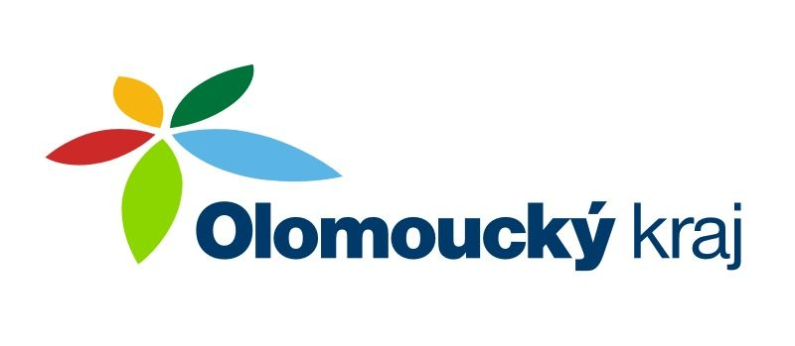Na základě poskytnutí dotace z Olomouckého kraje ve výši **170.000,-- Kč** byl realizován projekt **„Rekonstrukce přečerpávací stanice ČO0V Bílá Voda**“. Celkové náklady na projekt činily 335.173,-- Kč.